

**Arquitectura de software**

|  |  |  |  |
| --- | --- | --- | --- |
| Nombre del proyecto: | Pregnancy Care | | |
| Alias del proyecto: | Pregnancy Care | | |
| Versión: | 1.0 | Fecha última  modificación: | 10/06/2017 |

**MODELO 4 VISTAS + 1**

**1. Vista logica**

Esta enfocada en descubrir la estructura del sistema.

Esta conformada por los siguientes diagramas:

* Diagrama de clases del proyecto Pregnancy care.

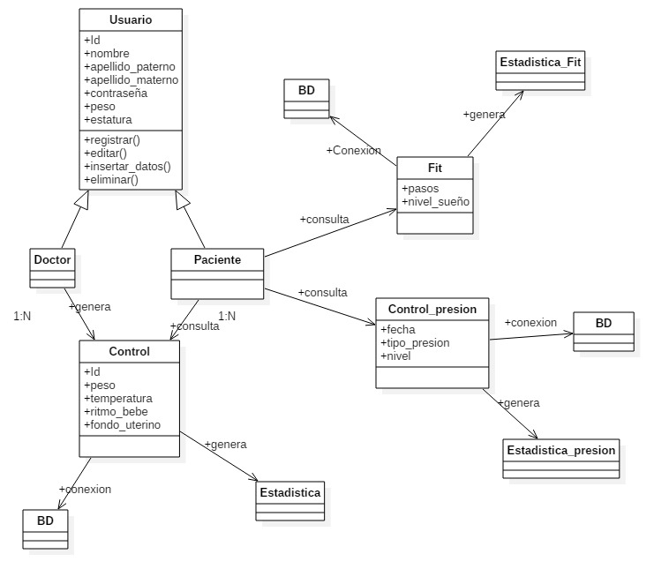

* Diagrama de secuencias

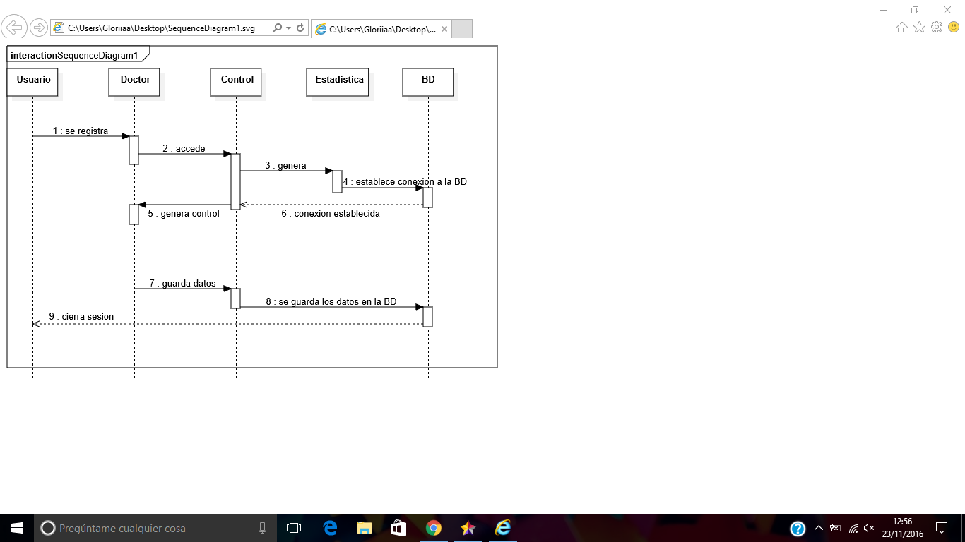

* Diagrama de comunicación

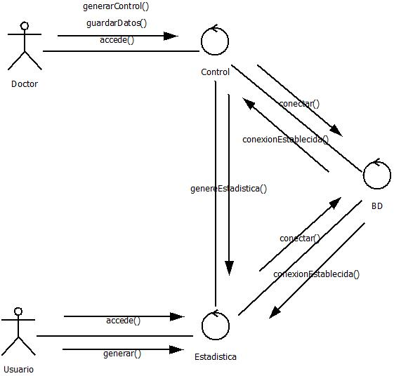

**2. Vista despliegue**

Describe el sistema desde el enfoque del desarrollador.

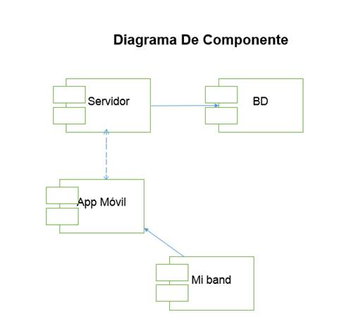

**3.vista de procesos**

Trata los aspectos dinámicos del sistema, explica los procesos del sistema. La vista considera aspectos de concurrencia, distribución, rendimiento y escabilidad.

* Diagrama de actividades.

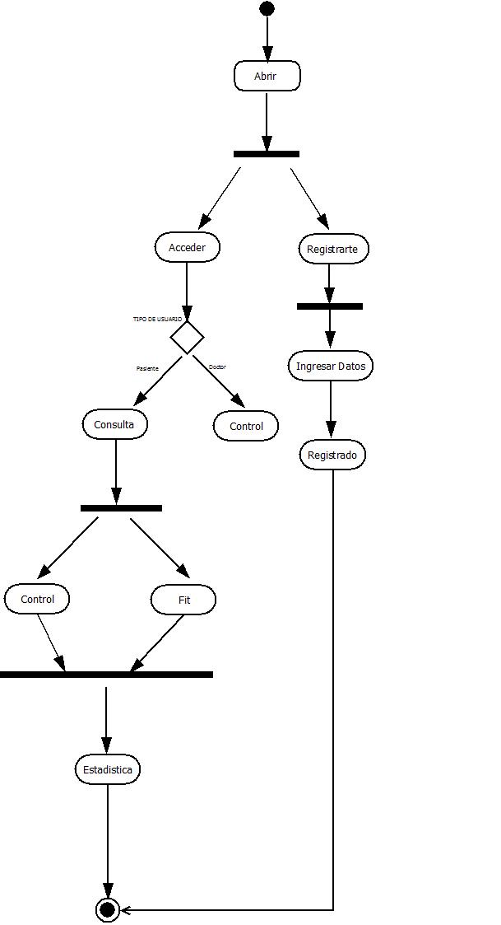

**4.vista física**

Describe el sistema desde el enfoque del ingeniero del sistema. Está relacionada con la topología de componentes de software, en la capa física como en las conexiones físicas.

* Diagrama de despliegue

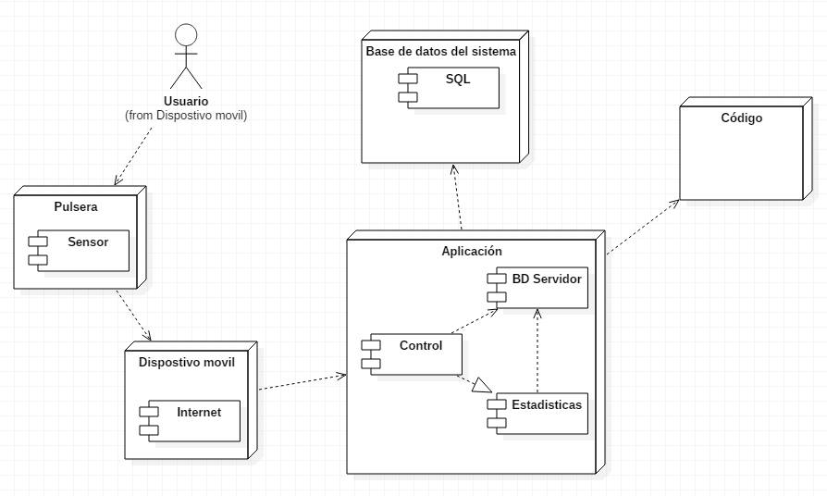

+1. Vista de escenario

Los escenarios describen la secuencia de interacciones entre objetos, procesos y se utiliza para identificar y validar el diseño de arquitectura.

* Diagrama de casos de us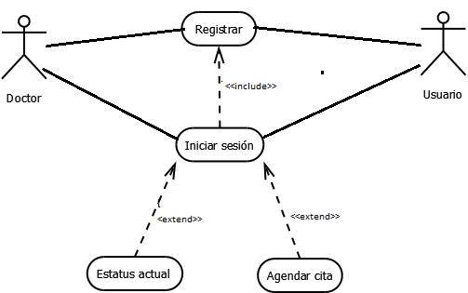

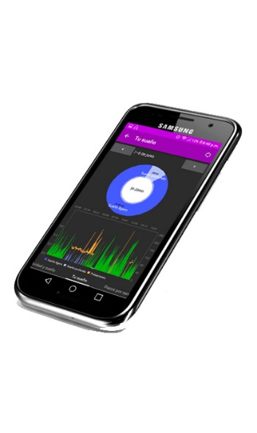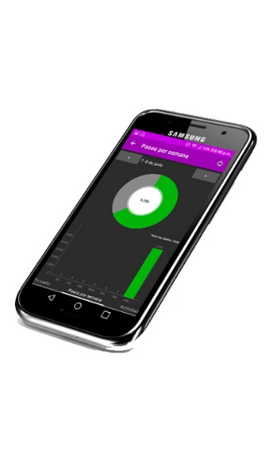**Prototipo-mockups del proyecto pregnancy care**

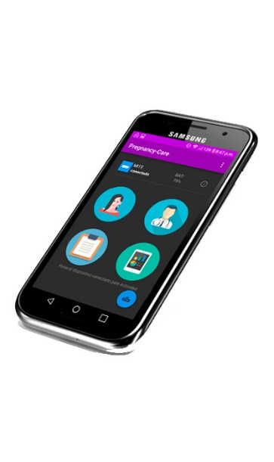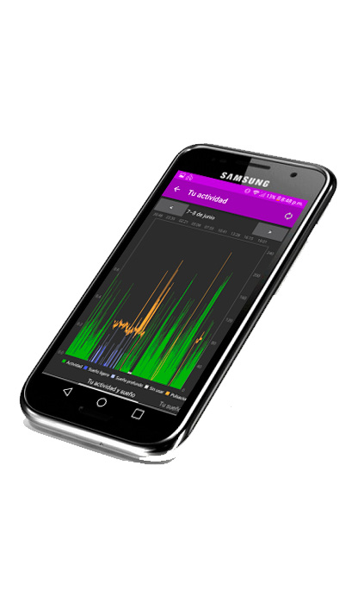

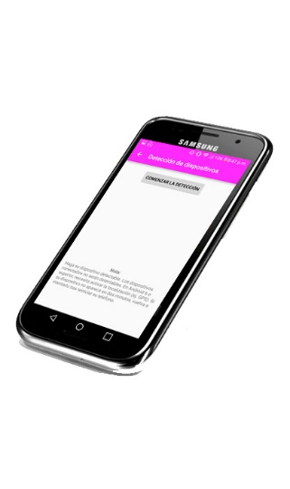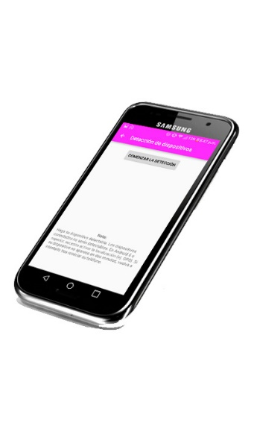

**Dispositivo wearable**

**“Los dispositivos ‘wearables’ no se utilizan en ningún caso para dar un diagnóstico médico”, señala. “Sirven para avisar de que existe un riesgo”.**

**Wearable:** hace referencia al conjunto de aparatos y dispositivos electrónicos que se incorporan en alguna parte de nuestro cuerpo interactuando continuamente con el usuario y con otros dispositivos con la finalidad de realizar alguna función específica, relojes inteligentes o smartwatchs, zapatillas de deportes con GPS incorporado y pulseras que monitorizan nuestro estado de salud son ejemplos entre otros de este tipo tecnología que se encuentra cada vez más presente en nuestras vidas.

La palabra wearable tiene una raíz inglesa cuya traducción significa "llevable" o "vestible", en el argot tecnológico hace referencia a computadoras corporales o llevables con el usuario, bajo esta concepción el ordenador deja de ser un dispositivo ajeno al usuario el cual lo utilizaba en un espacio definido pasando a ser un elemento que se incorpora e interactúa continuamente con el usuario además de acompañarlo a todas partes.

**Sensor:** Se trata de un elemento que traduce una magnitud física y real (temperatura, aceleración, longitud...) en unidades que pueden ser interpretadas de forma sencilla por un dispositivo electrónico. No obstante, debes saber que también hay sensores capaces de medir magnitudes químicas como el nivel de azúcar en la sangre o el nivel de un gas peligroso que flota por el aire. Cada vez son más populares.

Estas magnitudes son traducidas por el sensor a una unidad eléctrica, generalmente a voltaje. Después de todo un proceso, ese voltaje será analizado por un sistema inteligente que dará respuesta a la acción que hayas llevado a cabo sobre el móvil. Para ello, se basará en datos que había registrado ya con anterioridad.

Si hablamos concretamente de un sensor acelerómetro, nos estamos refiriendo a aquel dispositivo que convierte aceleraciones, cambios de velocidad, en una señal eléctrica. Los hay de varios tipos: mecánicos, capacitivos, piezoeléctricos, láser, de inducción magnética, ópticos... En el caso de los teléfonos móviles, los más utilizados son los capacitivos.

**Fotopletismografía:** El cambio de volumen causado por la presión de pulso, es detectado en la piel con la luz infrarroja que emite un diodo LED; luego se mide la cantidad de luz transmitida o reflejada con un fototransistor. Cada ciclo cardiaco aparece como un pico en la forma de onda del Fotopletismógrafo.

**Smartwatch**: es un reloj de pulsera dotado con funcionalidades que van más allá de las de uno convencional. Los primeros modelos desempeñaban funcionalidades muy básicas, pero los actuales ya son capaces de acceder a internet, realizar y recibir llamadas telefónicas, enviar y recibir emails y SMS, recibir notificaciones del smartphone e incluso consultar las redes sociales. Muchas de las funcionalidades que integran ya están disponibles en los smartphones. Estos dispositivos pueden incluir características como un acelerómetro, giroscopio, brújula, pulsómetro, barómetro, altímetro, geomagnetómetro, geolocalizador (GPS), altavoz, micrófono, etc. También cuentan con mecanismos de conectividad como el Bluetooth, NFC, WiFi, redes celulares o USB.

**Presentación del prototipo**

En primer lugar, se decidió buscar una banda que contara con sensor de frecuencia cardíaca (pulsometro), ya que sería el principal sensor que se espera utilizar en el desarrollo de la aplicación tanto para medir el ritmo cardiaco como también se espera poder utilizarlo mediante la fotopletismografía para poder realizar una medición de la presión arterial.

Inicialmente se decidió que estéticamente sería mejor una banda que contara con sensor de frecuencia cardiaca por sobre un smartwatch, ya que durante el desarrollo de la aplicación solo se requeriría tomar datos que la banda fuera generando y con ello elaborar estadísticas, las cuales ayudaran a llevar un control durante el embarazo, todo ello con base en mediciones que medicamente son las correctas u optimas y generar alertas que pudieran servir de referencia al médico que controle el embarazo y a las madres a no sufrir algún tipo de contratiempo durante el embarazo.

Durante la búsqueda de la banda encontramos infinidad de productos en el mercado y con base a varios factores se decidió usar la Mi band 1s de Xiaomi a continuación mostraremos algunas comparaciones con otras bandas en el mercado.

**Polar A360**

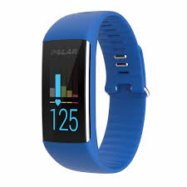

* Pulsera fitness de actividad con frecuencia cardiaca en la muñeca Polar A360 Azul
* Nueva tecnología POLAR con sensor óptico 2 LED´s verdes 1 Fotodiodo
* Pantalla táctil de alta resolución a color.
* No requiere de sensor pectoral para detectar la frecuencia cardíaca.
* Sólo aprieta la correa a tu muñeca y listo para entrenar.
* Guía de entrenamiento
* Registro de actividad 24/7
* Alertas de inactividad con vibración
* Pasos, calorías, duración y calidad de sueño
* Notificaciones inteligentes
* Notificaciones (llamadas, mensajes, recordatorios y medios sociales) con vibración.
* Talla mediana
* Costo 4,399.00
* API: <http://developer.polar.com/wiki/AccessLink>

**Fitbit Charge 2 Pulsera De Actividad Física + Ritmo Cardiaco**

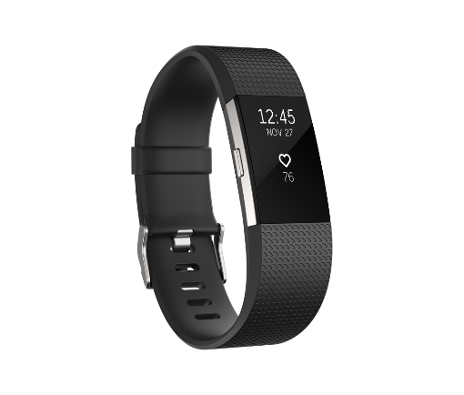

* Tecnología de control del ritmo cardiaco PurePulse,
* Monitorización de la actividad diaria.
* Monitoriza los pasos,
* Monitoriza la distancia,
* Monitoriza las calorías quemadas,
* Monitoriza las plantas subidas,
* Monitoriza los minutos de actividad
* Monitoriza la actividad por horas
* La batería que dura hasta cinco días.
* Avisos para Moverte.
* Monitorización automática del sueño.
* Alarma silenciosa.
* Sesiones de respiración guiada
* Costo 3499.00
* API: https://dev.fitbit.com/mx

**Zeblaze Zeband**

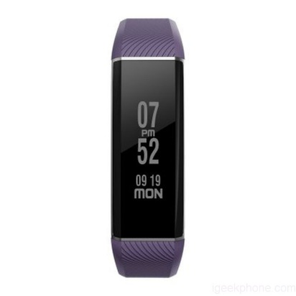

* Dimensiones 4.30 x 1.60 x 1.00 cm
* Peso 24 gramos
* Colores Negro, morado
* Materiales de la pulsera Caucho
* Pantalla OLED de 0,97 pulgadas
* Conectividad Bluetooth 4.0
* Resistencia al agua Certificación IP67
* Sensor de ritmo cardíaco
* podómetro
* notificaciones de llamadas y mensajes
* monitor del sueño
* Batería Ion Litio 90mAh
* Costo 800.00
* API: No encontrada

**Garmin Vivofit**

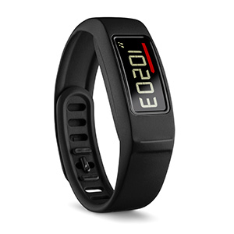

* Ritmo cardíaco
* Calorías quemadas
* Distancia recorrida
* Monitor de sueño
* Pantalla LCD
* Diseño resistente al agua funciona en situaciones de sudor y agua.
* Compatible con dispositivos con Android e IOs.
* Podrás recibir notificaciones de llamadas, mensajes, correos electrónicos mediante vibración y echando un vistazo a la pantalla de forma cómoda.
* Costo 1400.00
* API: https://developer.garmin.com/wellness-api/overview/

**Xiaomi Mi band**

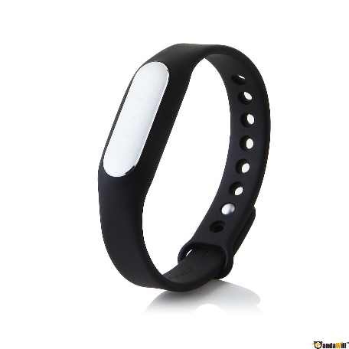

* Recordatorio de llamada
* Podómetro
* Monitor de sueño
* Monitor de pulso cardiaco
* IP67 a prueba de agua
* Costo 600.00
* API: https://github.com/betomaluje/Mi-Band
* Compatibilidad con Google Fit

Tabla comparativa de los diferentes wearables

|  |  |  |  |  |  |
| --- | --- | --- | --- | --- | --- |
|  | Polar A360 | Fitbit | Zeband | Vivofit | Mi band |
| Dimensiones | 13.5mm / 23.5mm | 21mm / ch-m-gd | 43mm / 16mm / 10 mm | 21mm / 10.5mm | 37mm / 13.6mm / 9.9mm |
| Pulsometro | x | x | x | x | x |
| Acelerómetro | x | x | x | x | x |
| Conectividad | Bluetooth Smart | Bluetooth 4.0 | Bluetooth 4.0 | Bluetooth Smart | Bluetooth 4.0 |
| Certificación | WR30 | 1 ATM | IP67 | 5ATM | IP67 |
| Plataformas | iOS7 o posterior y Android 4.3 o posterior | iOS, Android y Windows Phone | 4.3 Android o posterio / iOS 8.0 o posterior | 4.3 Android o posterio / iOS 8.0 o posterior | A partir de iOS 7.0 y Android 4.4 |
| Batería | Batería recargable de 100 mAh | 7-10 días | 15 días | Más de un 1 año | 35 días de autonomía bajo uso medio |
| Monitor de Sueño | Disponible | Disponible | Disponible | Disponible | Disponible |
| API | Disponible | Disponible | No Disponible | Disponible | Disponible |
| Costo | 4,399.00 | 3,499.00 | 800.00 | 1400.00 | 600.00 |

Una vez que se decidió usar la Mi band de Xiaomi se compararon los 3 modelos que maneja actualmente en el mercado realizando una tabla comparativa dejando como mejor opción de costo y beneficios la Mi band 1s.

|  |  |  |  |
| --- | --- | --- | --- |
|  | MI Band 2 | Mi Band 1S | Mi Band 1 |
| DIMENSIONES (SENSOR) | 40 x 15 x 10 milímetros | 37 x 13.6 x 9.9 milímetros | 36 x 14 x 9 milímetros |
| PESO (SENSOR) | 6 gramos | 5.5 gramos | 5 gramos |
| BATERÍA | 70 mAh (25 días de autonomía bajo uso medio) | 45 mAh (35 días de autonomía bajo uso medio) | 45 mAh (40 días de autonomía bajo uso medio) |
| PANTALLA | OLED | -- | -- |
| SENSORES | Acelerómetro (ADI) y pulsómetro | Acelerómetro (ADI) y pulsómetro | Acelerómetro (ADI) |
| CERTIFICACIÓN | IP67 | IP67 | IP67 |
| MATERIALES | Sensor con mica en plástico y cuerpo de policarbonato. Pulsera en silicona. | Sensor con placa en aleación de aluminio y magnesio con cuerpo en policarbonato. Pulsera en silicona. | Sensor con placa en aleación de aluminio y magnesio con cuerpo en policarbonato. Pulsera en silicona. |
| CONECTIVIDAD | Bluetooth 4.0 | Bluetooth 4.0 | Bluetooth 4.0 |
| PLATAFORMAS COMPATIBLES | A partir de iOS 7.0 y Android 4.4 | A partir de iOS 7.0 y Android 4.4 | A partir de iOS 7.0 y Android 4.4 |
| PRECIO | 42.5 dólares/ 900 pesos | 15.9 dólares/ 600 pesos | 12.9 dólares/ 400 pesos |

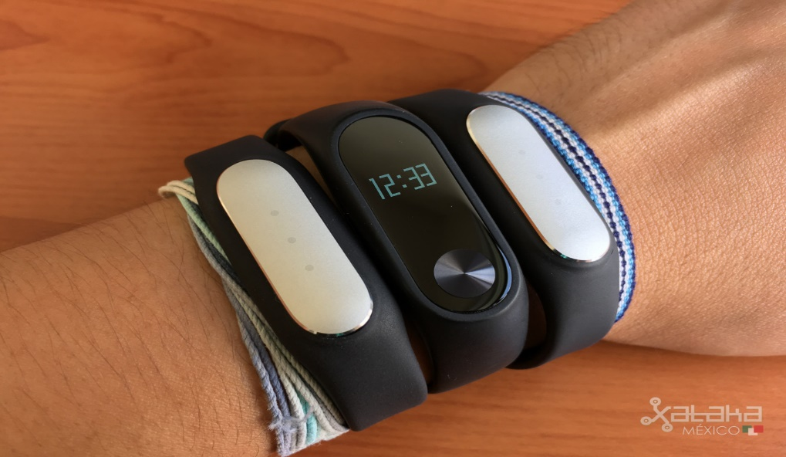

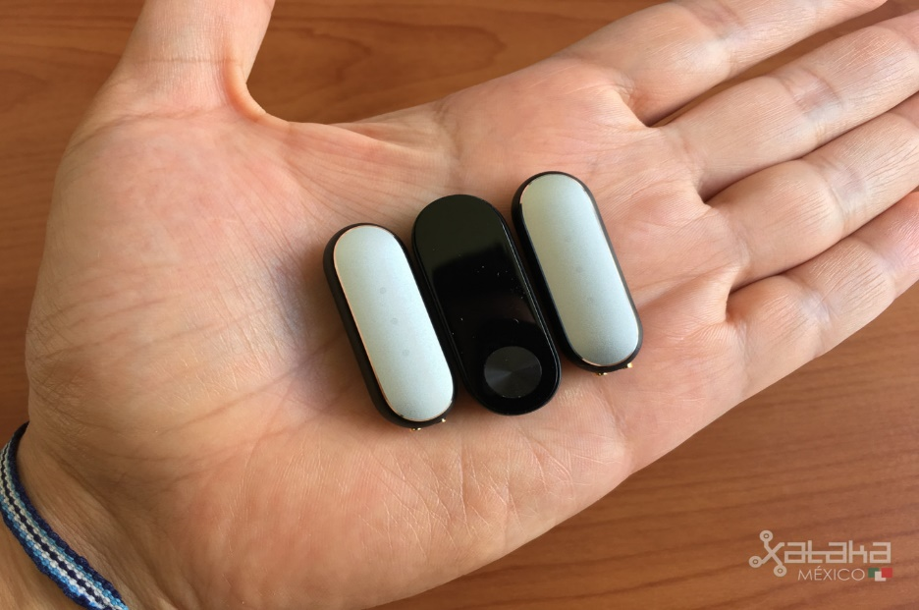

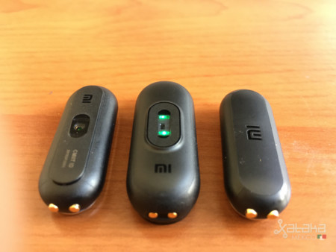

Desde hace algunos años los productos Xiaomi han sido sinónimo de calidad a muy bajo costo, entre sus apuestas tenemos una gran cantidad de categorías que van desde smartphones, objetos para el hogar conectado, su propio drone y hasta visor de realidad virtual. Su incursión en el mercado de los wearables fue discreta pero con gran éxito hace un par de años cuando lanzaron la Mi Band, una pulsera cuantificadora con funciones básicas pero con precio imbatible, uno de los mayores atractivos de estos wearables es su autonomía, ya que bajo uso medio nos dará varias semanas de uso, lo que puede ocasionar que nos olvidemos de ello, porque no es una tarea diaria como ocurre con nuestro smartphone. La carga del sensor ocurre en aproximadamente tres horas y podemos aprovechar cualquier tiempo libre para hacerlo, poseen certificación IP67, lo que las hace a prueba de agua y sumergibles en hasta un metro de profundidad por máximo 30 minutos, sin embargo, el sensor deja de cuantificar cuando está en el agua.

La diferencia sustancial entre la primera y la segunda generación de Mi Band es que la segunda incorpora una pantalla OLED que nos proporciona información básica de las mediciones, así como la hora, notificaciones y el nivel de batería, esto hace que la pulsera cambie su aspecto a un color negro uniforme y deje de lado la aleación de aluminio que teníamos en la 1 y 1S, algo que le daba un cierto toque de elegancia. Hay que destacar que la pantalla de la Mi Band 2 cuenta con un botón físico para cambiar entre la información disponible, un botón es sumamente sensible y se activa incluso con el contacto del agua; la pantalla no posee ningún recubriendo especial y al ser plástico veremos cómo los pequeños rayones empiezan a aparecer, un punto que hará que tengamos cuidado ya que es normal hacer contacto con diversas superficies de forma accidental.

Las tres Mi Band cuentan con acelerómetro ADI que permite llevar un registro de nuestra actividad física por medio de los pasos, caminata o carrera que realizamos durante el día, además de que también sirve para medir el sueño y su calidad, haciendo un análisis de la hora a la que nos dormimos, los momentos de sueño profundo, los de sueño ligero y momentos en lo que despertamos, algo que en hace en automático sin necesidad de activar alguna función.

Un punto atractivo de las Mi Band es que se pueden usar tanto en iOS como en Android, siendo compatibles con las plataformas de salud de ambas plataformas como Salud (Health) y Google Fit, además de también pueden recoger datos para otras aplicaciones compatibles como Nike+, RunKeeper, Runtastic y muchas más. La versión de iOS es más limitada tanto en aplicaciones y notificaciones como en su funcionamiento en general, mientras que en Android es mucho más estable y tenemos más opciones de aplicaciones.

Las Mi Band de Xiaomi son el mejor wearable cuantificador que se puede conseguir al día de hoy, claro, siempre y cuando no seamos deportistas profesionales que necesitemos un estricto control de nuestro entrenamiento, pero lo poco que hace lo hace nos sirve para tener un panorama de nuestra actividad física, además de que es ideal para todos aquellos que nunca han usado una pulsera de éstas y quieren conocer su funcionamiento sin desembolsar una gran cantidad de dinero.

La decisión de compra se queda entre las Mi Band 1S y la 2, ya que la integración del sensor de ritmo cardíaco le da un plus, así que la primera versión de la pulsera la descartaríamos casi por completo. Ahora el punto será elegir entre la pantalla de la Mi Band 2 y el aspecto metálico de la Mi Band 1S, ya que a menos de que quieran usarla de reloj la pantalla es prácticamente inservible, además de que repercute en la autonomía y cuesta más del doble que la 1S.

|  |  |
| --- | --- |
| En contra | A Favor |
| La pantalla de la Mi Band 2 es sólo informativa | Precio muy competitivo |
| El contar con sensor de ritmo cardíaco ha hecho que la batería se resienta mínimamente. | Autonomía de varias semanas |
| Dificultad para encontrar API y código para desarrollar | Compatible con iOS y Android |
|  | Diseño atractivo, cómodo, elegante y a prueba de agua |
|  | Compatibilidad con Google FIT |

Google Fit es una plataforma que permite a los desarrolladores construir aplicaciones enfocadas en datos de fitness. Una de las herramientas que Google provee es Google Fit para Android, que está disponible como un paquete en Google Play Services.

Google Fit

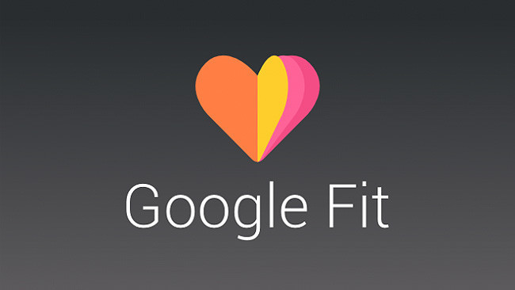

Google Fit es una plataforma de seguimiento de la salud desarrollado por Google para Android, se trata de un set de API que permitirá a los desarrolladores emplear los datos recopilados por los sensores y las aplicaciones pensadas para vigilar nuestra salud y estado físico. La ventaja es que todas estas apps podrán aunar sus datos en un mismo marco, lo que permitiría que se comuniquen entre ellas si el usuario concede los permisos oportunos.

Google Fit SDK es el software y herramientas necesarios para desarrollar aplicaciones de salud y actividad física en el sistema operativo Android.

Con el SDK de Google Fit, los desarrolladores podrán crear aplicaciones que se comuniquen con smartphones y tabletas con Android, pulseras y relojes inteligentes para recolectar la información de actividad física y salud que el usuario genera. Para que la comunicación entre los apps y dispositivos se dé, es obligatorio que el usuario permita el acceso a la información.

El SDK contiene tres diferentes APIs (aplicación para programación de interfaces).

La "API de sensores" está creada para ofrecer a los desarrolladores la capacidad de que su aplicación se pueda comunicar con sensores de diferentes tipos (como un sensor de ritmo cardíaco). Otra API se encargará de almacenar la información en tercer plano y mientras la app esté abierto, así se tendrán los últimos datos en tiempo real sin consumo considerable de recursos. La última API se encarga de almacenar el historial de información relacionada a la actividad realizada; el usuario podrá elegir por cuánto tiempo se almacena esta información.

En el siguiente enlace nos muestra la manera de configurar de inicio la aplicación para empezar a guardar los datos para después poder utilizarlos.

<https://code.tutsplus.com/es/tutorials/google-fit-for-android-reading-sensor-data--cms-25723>

En este enlace se muestran las API´s de Google FIT

<https://developers.google.com/fit/android/reference?hl=es>

**Bibliografía**

*{Se anexa las fuentes de donde se obtuvo la información que sustenta al documento. El formato a utilizar para las citas y referencias es APA.}*